Projektni zadatak

Dunk Shop

Andrija Zdravković 48/22

Web Programiranje 1

Visoka škola informacionih i komunikacionih tehnologija

<https://zdravii.github.io/DunkShop/index.html>

Uvod

1.Korišćeni programski jezici:HTML,CSS,JavaScript,jQuery.

Nije korišćen template.

2.Opis funckionalnosti :

1.Div loader u vrhu stranice sa slikom logoa kojise vrti pri učitavanju stranice

2.Dva modala definisana ispod diva loader koji se prikazuju klikom na ikonicu

3.Dinamicki ispisan text iznad headera

4.Dinamicki ispisana navigacija

5.Dinamicki ispisane slike u slideru koji je jQuery plugin

6.Dinamicki ispisan kontent u swiperu patika koji je takođe jQuery plugin

7.Dinamicki ispisan kontent u swiperu dresova koji je takođe jQuery plugin

8.Dinamicki ispisane slike,imena gradova i adresa gde se nalaze prodavnice

9.Dinamicki ispisan kontent u swiperu dodatne opreme koji je takođe jQuery plugin

10.Dinamicki ispisani linkovi u footeru

11.Dinamicki izlistane slike kartica u footeru

12.Validacija forme:

1. Regularni izrazi za tekstualne inpute(ime,prezime,email,sifra)
2. Provera identičnosti već unete šifre i šifre koja se unosi u polje za potvru sifre
3. Provera da je izabran pol
4. Na klik dugmeta “Registruj me” ukoliko su podaci neispravni,pojavljuje se poruka šta ne valja i šta treba promeniti kao i crvena boja oko polja koje je nepravilno popunjeno ,ukoliko su podaci ispravno unešeni poruka nestaje i boja prelazi u zelenu

Organizacija sajta

Sa index stranice se može pristupiti starnici “Autor” preko linka u navigaciji sajta,sa stranice “Autor” moguće je vratiti se na index stranicu preko logo-a na vrhu stranice

Mapa sajta

<urlset xmlns="http://www.sitemaps.org/schemas/sitemap/0.9">

<url>

<loc>https://zdravii.github.io/DunkShop/index.html</loc>

<lastmod>2023-12-10</lastmod>

<changefreq>daily</changefreq>

<priority>1</priority>

</url>

<url>

<loc>https://zdravii.github.io/DunkShop/oautoru.html</loc>

<lastmod>2023-12-10</lastmod>

<changefreq>weekly</changefreq>

<priority>0.8</priority>

</url>

</urlset>

Slike delova stranice sajta i opis funkcionalnosti

Teks iznad headera dinamički ispisan

Header i ikonica za otvaranje modala forme



Navigacija dinamički ispisana



jQuery plugin slidera sa dinamički ispisanim slikama u njemu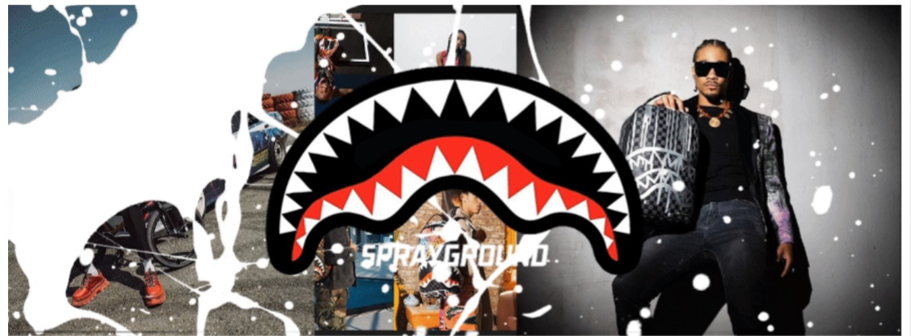

Dinamički ispisane slike u swiperu(jQuery plugin)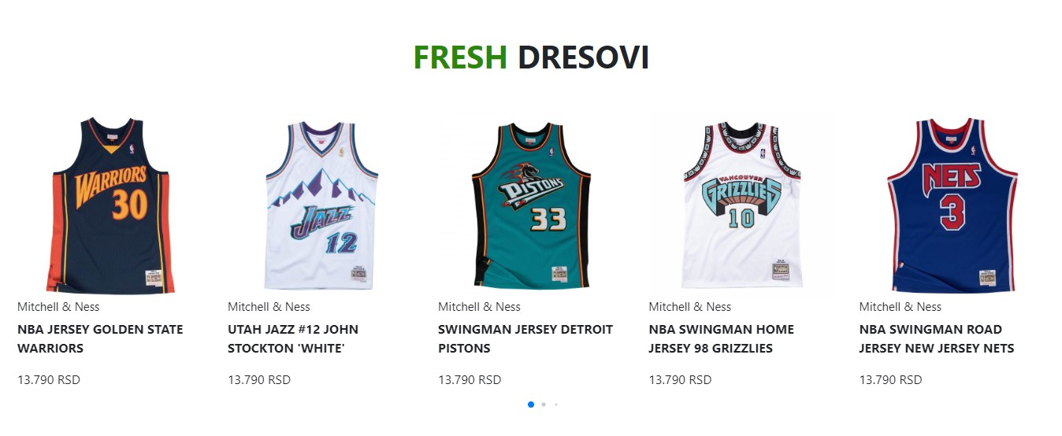

Dve slike ispisane koriščenjem HTML-a i CSS-a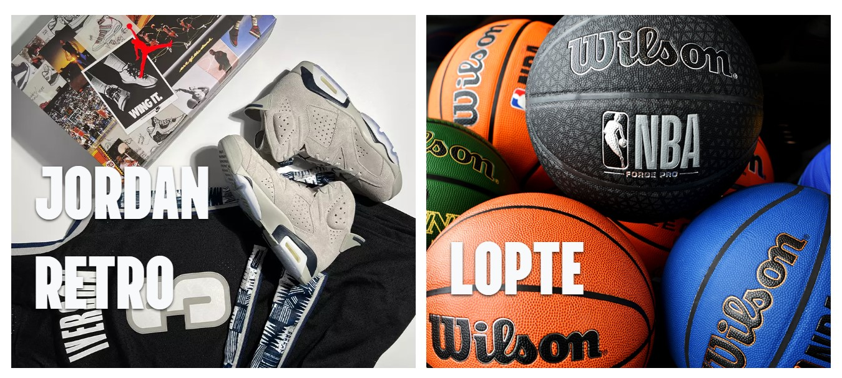

Dinamički ispisane slike u swiperu(jQuery plugin)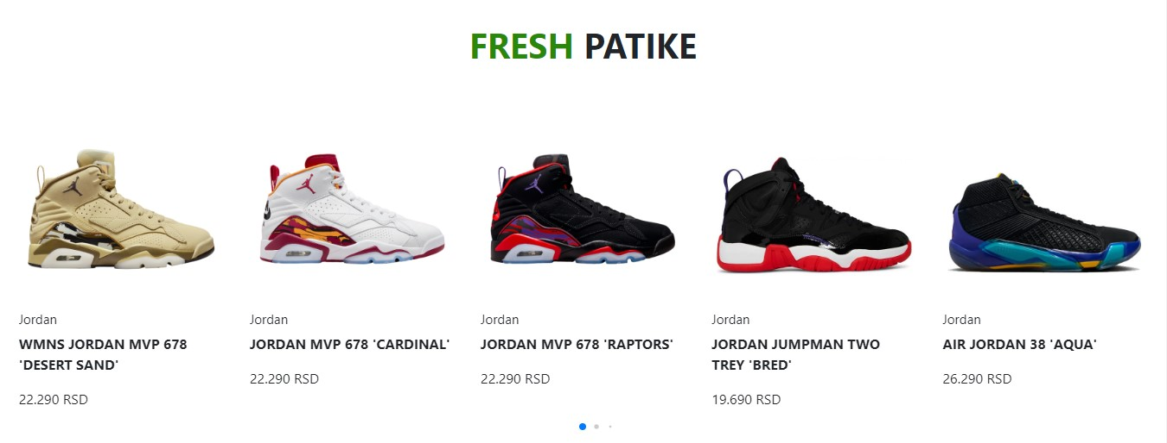

Dinamički ispisani nazivi gradova,adrese i slike prodavnica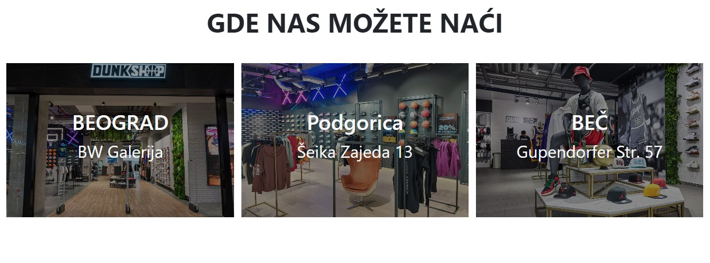

Dinamički ispisane slike u swiperu(jQuery plugin)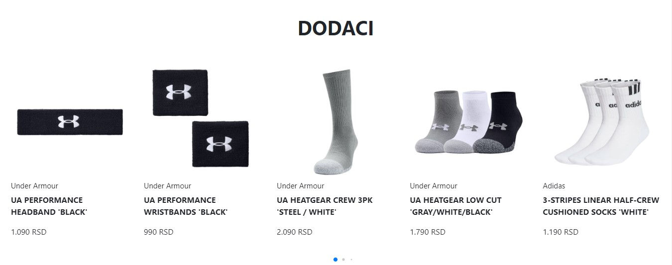

Dinamički ispisani linkovi i slike kartica u footeru

Slike modala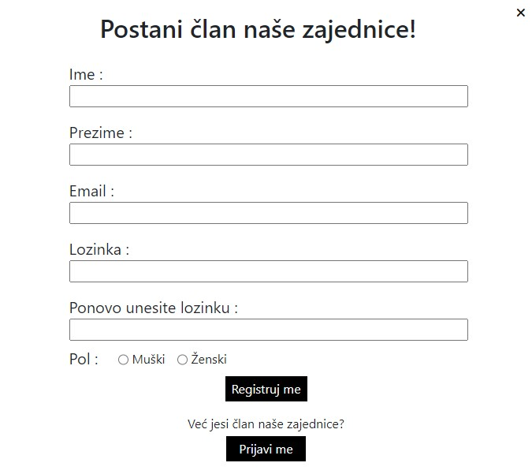

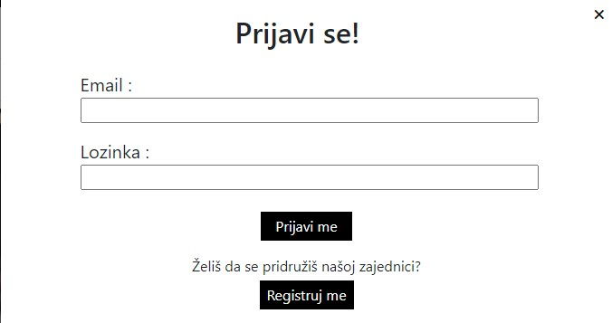

Forma sa loše unešenim podacima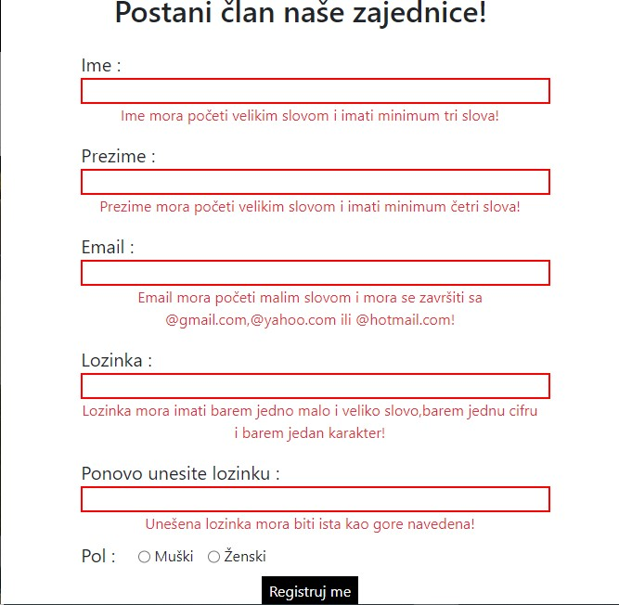

Forma sa ispravno unešenim podacima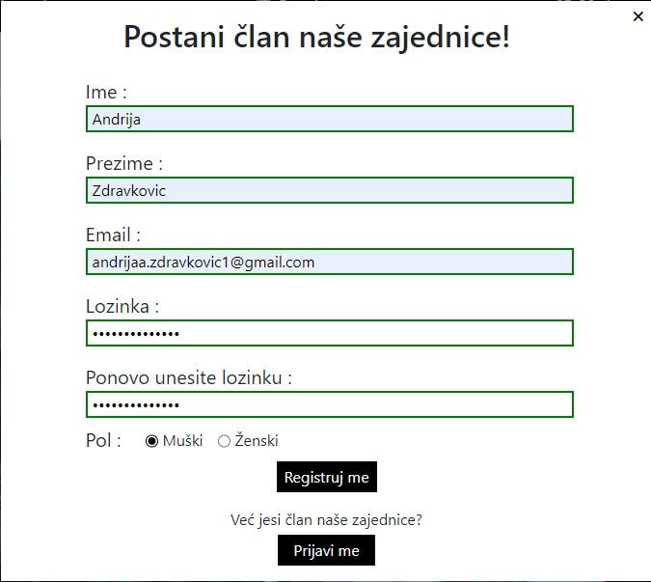

Loader koji se vrti pre učitavanja stranice

Kodovi

HTML

<!DOCTYPE html>

<html>

    <head>

        <meta charset="UTF-8"/>

        <title>Košarkaška prodavnica|DunkShop</title>

        <link href="https://cdn.jsdelivr.net/npm/bootstrap@5.3.0/dist/css/bootstrap.min.css" rel="stylesheet" integrity="sha384-9ndCyUaIbzAi2FUVXJi0CjmCapSmO7SnpJef0486qhLnuZ2cdeRhO02iuK6FUUVM" crossorigin="anonymous">

        <script src="https://cdn.jsdelivr.net/npm/bootstrap@5.3.0/dist/js/bootstrap.bundle.min.js" integrity="sha384-geWF76RCwLtnZ8qwWowPQNguL3RmwHVBC9FhGdlKrxdiJJigb/j/68SIy3Te4Bkz" crossorigin="anonymous"></script>

        <script src="https://kit.fontawesome.com/ad51d15578.js" crossorigin="anonymous"></script>

        <link rel="stylesheet" href="https://cdn.jsdelivr.net/npm/swiper@11/swiper-bundle.min.css"/>

        <link rel="icon" type="image/x-icon" href="assets/images/favicon-16x16.png">

        <link rel="stylesheet" href="assets/style.css" type="text/css">

        <link rel="stylesheet" href="assets/responsive.css" type="text/css">

        <meta name="viewport" content="width=device-width, initial-scale=1.0">

    </head>

    <body>

      <div id="loader"><img src="assets/images/dunkshop-logo.png" alt="Logo"></div>

      <!--  -->

      <!-- MODAL REGISTRACIJE -->

      <!--  -->

        <div id="modalRegistracija" class="modalnone pb-4">

          <div class="col-lg-6 mx-auto bg-white mt-4 pb-3">

            <button type="button" id="iks" class="iks mt-1 me-2"><i class="fa-solid fa-xmark"></i></button>

            <h2 class="text-center pt-3">Postani član naše zajednice!</h2>

            <div class="containter">

              <form action="index.php" method="post">

                <div class="row justify-content-center">

                  <div class="col-lg-9">

                    <label for="ime" class="fs-5 mt-3">Ime :</label>

                    <input type="text" name="ime" id="imeRegistracija" class="input" size="63"/>

                    <p id="textImeRegistracija" class="d-none text-danger m-0">Ime mora početi velikim slovom i imati minimum tri slova!</p>

                  </div>

                </div>

                <div class="row justify-content-center">

                  <div class="col-lg-9">

                    <label for="prezime" class="fs-5 mt-3">Prezime :</label>

                    <input type="text" name="prezime" id="prezimeRegistracija" class="input" size="63"/>

                    <p id="textPrezimeRegistracija" class="d-none text-danger m-0">Prezime mora početi velikim slovom i imati minimum četri slova!</p>

                  </div>

                </div>

                <div class="row justify-content-center">

                  <div class="col-lg-9">

                    <label for="email" class="fs-5 mt-3">Email :</label>

                    <input type="email" name="email" id="emailRegistracija" class="input" size="63"/>

                    <p id="textEmailRegistracija" class="d-none text-danger m-0">Email mora početi malim slovom i mora se završiti sa @gmail.com,@yahoo.com ili @hotmail.com!</p>

                  </div>

                </div>

                <div class="row justify-content-center">

                  <div class="col-lg-9">

                    <label for="lozinka" class="fs-5 mt-3">Lozinka :</label>

                    <input type="password" name="lozinka" id="lozinkaRegistracija" class="input" size="63"/>

                    <p id="textLozinkaRegistracija" class="d-none text-danger m-0">Lozinka mora imati barem jedno malo i veliko slovo,barem jednu cifru i barem jedan karakter!</p>

                  </div>

                </div>

                <div class="row justify-content-center">

                  <div class="col-lg-9">

                    <label for="potvrdalozinke" class="fs-5 mt-3">Ponovo unesite lozinku :</label>

                    <input type="password" name="potvrdalozinke" id="potvrdaLozinkeRegistracija" class="input" size="63"/>

                    <p class="d-none text-danger m-0">Unešena lozinka mora biti ista kao gore navedena!</p>

                  </div>

                </div>

                <div class="row justify-content-start">

                  <!-- <div class="col-lg-9 mx-auto mt-3"> -->

                    <div id="poltext"><p class="p-0 fs-5 text-start m-0">Pol :</p></div>

                    <div id="polradio" class="d-flex">

                      <input type="radio" id="polm" name="pol" value="m" class="">

                      <label for="polm" class="me-3  ms-1">Muški</label>

                      <input type="radio" id="polz" name="pol" value="z" class="">

                      <label for="polz" class=" ms-1">Ženski</label>

                    </div>

                    <div class="row justify-content-center">

                      <div class="col-lg-9">

                        <p id="polText" class="d-none text-danger m-0 text-start ps-4">Pol mora biti izabran!</p>

                      </div>

                    </div>

                </div>

                  <button type="button" class="d-block mx-auto bg-black py-1 px-2 text-light mt-2" id="dugmeZaRegistracijuJedan">Registruj me</button>

                  <p class="m-0 mt-3 mb-1">Već jesi član naše zajednice?</p>

                  <button type="button" class="d-block mx-auto bg-black py-1 px-3 text-light" id="dugmeZaPrijavuJedan">Prijavi me</button>

              </form>

              </div>

            </div>

          </div>

          <!--  -->

          <!-- MODAL REGISTRACIJE -->

          <!--  -->

          <!--  -->

          <!-- MODAL PRIJAVE -->

          <!--  -->

          <div id="modalPrijava" class="modalnone">

            <div class="col-lg-6 mx-auto bg-white mt-5 pb-3">

              <button type="button" id="iksPrijava" class="iks mt-1 me-2"><i class="fa-solid fa-xmark"></i></button>

              <h2 class="text-center pt-3">Prijavi se!</h2>

              <div class="containter">

                <form action="index.php" method="post">

                  <div class="row justify-content-center">

                    <div class="col-lg-9">

                      <label for="email" class="fs-5 mt-3">Email :</label>

                      <input type="email" name="email" id="emailPrijava" class="input" size="63"/>

                      <p id="textEmailPrijava" class="d-none text-danger m-0">Unet email nije ispravan!</p>

                    </div>

                  </div>

                  <div class="row justify-content-center">

                    <div class="col-lg-9">

                      <label for="lozinka" class="fs-5 mt-3">Lozinka :</label>

                      <input type="password" name="lozinka" id="lozinkaPrijava" class="input" size="63"/>

                      <p id="textLozinkaPrijava" class="d-none text-danger m-0">Uneta sifra nije ispravna!</p>

                    </div>

                  </div>

                  <button type="button" class="d-block mx-auto bg-black py-1 px-3 text-light mt-4" id="dugmeZaPrijavuDva">Prijavi me</button>

                  <p class="m-0 mt-3 mb-1">Želiš da se pridružiš našoj zajednici?</p>

                  <button type="button" class="d-block mx-auto bg-black py-1 px-2 text-light mt-1" id="dugmeZaRegistracijuDva">Registruj me</button>

                </form>

            </div>

          </div>

        </div>

        <!--  -->

        <!-- MODAL PRIJAVA -->

        <!--  -->

        <div class="container-fluid">

          <div class="row d-flex justify-content-center bg-black" id="before-h">

            <!-- Dinamicki ispisan div iznad headera -->

          </div>

        </div>

        <header class="container-fluid">

            <div class="row d-flex mt-2">

              <div class="col-lg-2 col-6 mx-auto">

                <a href="#"><img src="assets/images/dunkshop-logo.png" alt="Logo" class="ms-lg-5"/></a>

              </div>

              <div class="col-lg-1 d-flex justify-content-evenly mt-2 pe-3">

                <!-- Dinamicki ispisane ikonice -->

                <div class="col-lg-2"><button type="button" id="ikonicaPrijava" ><i class="fa-solid fa-user fs-4 text-dark"></i></button></div>

                <div class="col-lg-2"><i class="fa-solid fa-cart-shopping fs-4"></i></i></div>

              </div>

            </div>

        </header>

        <nav class="navbar navbar-expand-lg">

          <div class="container-fluid justify-content-center text-center">

            <button class="navbar-toggler" type="button" data-bs-toggle="collapse" data-bs-target="#navbarNav" aria-controls="navbarNav" aria-expanded="false" aria-label="Toggle navigation">

              <span class="navbar-toggler-icon"></span>

            </button>

            <div class="collapse navbar-collapse justify-content-center border-top border-bottom" id="navbarNav">

              <ul class="navbar-nav" id="myNav">

                <!-- Dinamicki ispisana navigacija -->

              </ul>

            </div>

          </div>

        </nav>

        <div class="container-fluid">

            <div class="swiper mySwiper">

              <div class="swiper-wrapper" id="slider">

                <!-- Dinamicki ispisan slider -->

              </div>

              <div class="swiper-scrollbar"></div>

            </div>

        </div>

        <div class="container90" id="dresovilink">

          <h2 class="mt-5 fw-bold text-center fs-1"><span class="green">FRESH</span> DRESOVI</h2>

          <div class="row mt-5">

            <div class="swiper mySwiperDresovi">

              <div class="swiper-wrapper" id="dresovi">

                <!-- Dinamicki ispisani dresovi -->

              </div>

              <div class="swiper-pagination"></div>

            </div>

          </div>

        </div>

        <div class="container-fluid">

          <div class="row justify-content-evenly mt-5 pb-5">

            <div id="jordanretro"><h3 class="text-light ms-4">JORDAN <br/> RETRO</h3></div>

            <div id="lopte"><h3 class="text-light ms-4">LOPTE</h3></div>

          </div>

        </div>

        <div class="container90" id="patikelink">

          <h2 class="mt-5 fw-bold text-center fs-1"><span class="green">FRESH</span> PATIKE</h2>

          <div class="row mt-5">

            <div class="swiper mySwiperPatike">

              <div class="swiper-wrapper" id="patike">

                <!-- Dinamicki ispisani dresovi -->

              </div>

              <div class="swiper-pagination"></div>

            </div>

          </div>

        </div>

        <div class="container-fluid">

          <h2 class="mt-5 text-center fw-bold" id="mesta">GDE NAS MOŽETE NAĆI</h2>

          <div class="row justify-content-evenly mt-5 pb-5" id="mestajedan">

            <!-- DINAMICKI ISPISANA MESTA -->

          </div>

        </div>

        <div class="container90" id="dodacilink">

          <h2 class="mt-5 fw-bold text-center fs-1">DODACI</h2>

          <div class="row mt-5 pb-5">

            <div class="swiper mySwiperDodaci">

              <div class="swiper-wrapper" id="dodaci">

                <!-- Dinamicki ispisani dresovi -->

              </div>

              <div class="swiper-pagination"></div>

            </div>

          </div>

        </div>

        <footer class="bg-black container-fluid pt-4">

          <div id="footerholder" class="row justify-content-evenly mx-auto">

            <div class="col-lg-3 col-md-5 col-10">

              <h3 class="fs-4">SLUŽBA ZA KORISNIKE</h3>

              <ul class="p-0" id="footerLinkoviJedan">

              </ul>

            </div>

            <div class="col-lg-3 col-md-5 col-10">

              <h3 class="fs-4">O NAMA</h3>

                <ul class="p-0" id="footerLinkoviDva">

                </ul>

            </div>

            <div class="col-lg-3 col-md-5 col-10">

              <h3 class="fs-4">METODE PLAĆANJA</h3>

              <div class="row" id="footerKarticeJedan">

              </div>

              <div class="row mt-4" id="footerKarticeDva">

              </div>

            </div>

            <div class="col-lg-3 col-md-5 col-10">

              <h3 class="fs-4">ZAŠTO DUNK SHOP </h3>

              <ul class="p-0" id="footerLinkoviTri">

              </ul>

            </div>

          </div>

          <div class="row mt-4 pb-4">

            <div id="links" class="col-lg-5 mx-auto d-flex justify-content-evenly">

              <a class="#" href="">Terms and conditions</a> |

              <a href="#">Protection of privacy</a> |

              <a href="Dokumentacija.pdf">Dokumentacija</a>

            </div>

          </div>

        </footer>

        <script src="https://code.jquery.com/jquery-3.6.4.min.js"></script>

        <script src="https://cdn.jsdelivr.net/npm/swiper@11/swiper-bundle.min.js"></script>

        <script src="assets/main.js"></script>

    </body>

</html>

Oautoru.html

<!DOCTYPE html>

<html>

    <head>

        <meta charset="UTF-8"/>

        <title>O autoru|DunkShop</title>

        <link rel="stylesheet" href="assets/style.css" type="text/css">

        <link href="https://cdn.jsdelivr.net/npm/bootstrap@5.3.0/dist/css/bootstrap.min.css" rel="stylesheet" integrity="sha384-9ndCyUaIbzAi2FUVXJi0CjmCapSmO7SnpJef0486qhLnuZ2cdeRhO02iuK6FUUVM" crossorigin="anonymous">

        <script src="https://kit.fontawesome.com/ad51d15578.js" crossorigin="anonymous"></script>

        <link rel="stylesheet" href="https://cdn.jsdelivr.net/npm/swiper@11/swiper-bundle.min.css"/>

        <link rel="icon" type="image/x-icon" href="assets/images/favicon-16x16.png">

        <meta name="viewport" content="width=device-width, initial-scale=1.0">

    </head>

    <body>

        <div class="container-fluid">

          <div class="row d-flex justify-content-center bg-black" id="before-h">

            <!-- Dinamicki ispisan div iznad headera -->

          </div>

        </div>

        <header class="container-fluid">

            <div class="row mt-2 justify-content-center">

              <div class="row d-flex mt-2">

                <div class="col-lg-2 col-6 mx-auto">

                  <a href="index.html"><img src="assets/images/dunkshop-logo.png" alt="Logo" class="ms-lg-5"/></a>

                </div>

              <div class="col-lg-1 d-flex justify-content-evenly mt-2 pe-3">

                <!-- Dinamicki ispisane ikonice -->

                <div class="col-lg-2"><button type="button" id="ikonicaPrijava" ><i class="fa-solid fa-user fs-4 text-dark"></i></button></div>

                <div class="col-lg-2"><i class="fa-solid fa-cart-shopping fs-4"></i></i></div>

              </div>

            </div>

        </header>

        <div id="main" class="container-fluid mt-3 mb-3">

            <div class="row justify-content-evenly">

                <div class="col-lg-4">

                    <img src="assets/images/Autor.jpg" alt="Autor" id="Autor" class="ms-md-5 mx-auto d-block">

                </div>

                <div class="col-lg-4 my-auto me-md-5">

                    <h2 class="text-center">Ime i prezime</h2>

                    <p>Andrija Zdravković</p>

                    <h2 class="text-center">Broj indeksa</h2>

                    <p>48/22</p>

                    <h2 class="text-center">O meni</h2>

                    <p>Rođen sam 19. novembra 2003. godine u Jagodini.<br/>

                    Studiram na Visokoj ICT školi.<br/>

                    Smer : Internet tehnologije.</p>

                </div>

            </div>

        </div>

        <footer class="bg-black container-fluid pt-4">

          <div id="footerholder" class="row justify-content-evenly mx-auto">

            <div class="col-lg-3 col-md-5 col-10">

              <h3 class="fs-4">SLUŽBA ZA KORISNIKE</h3>

              <ul class="p-0" id="footerLinkoviJedan">

              </ul>

            </div>

            <div class="col-lg-3 col-md-5 col-10">

              <h3 class="fs-4">O NAMA</h3>

                <ul class="p-0" id="footerLinkoviDva">

                </ul>

            </div>

            <div class="col-lg-3 col-md-5 col-10">

              <h3 class="fs-4">METODE PLAĆANJA</h3>

              <div class="row" id="footerKarticeJedan">

              </div>

              <div class="row mt-4" id="footerKarticeDva">

              </div>

            </div>

            <div class="col-lg-3 col-md-5 col-10">

              <h3 class="fs-4">ZAŠTO DUNK SHOP </h3>

              <ul class="p-0" id="footerLinkoviTri">

              </ul>

            </div>

          </div>

          <div class="row mt-4 pb-4">

            <div id="links" class="col-lg-5 mx-auto d-flex justify-content-evenly">

              <a class="" href="">Terms and conditions</a> |

              <a href="">Protection of privacy</a> |

              <a href="">Dokumentacija</a>

            </div>

          </div>

        </footer>

        <script src="https://code.jquery.com/jquery-3.6.4.min.js"></script>

        <script src="https://cdn.jsdelivr.net/npm/swiper@11/swiper-bundle.min.js"></script>

        <script src="assets/main.js"></script>

    </body>

</html>

CSS

@font-face {

    font-family:"Vina";

    src: url(font/VinaSans-Regular.ttf);

}

@keyframes spin {

    0% { transform: rotate(0deg); }

    100% { transform: rotate(360deg); }

}

*{

    margin: 0px;

    padding: 0px;

}

img{

    width:100%;

}

.green{

    color : #298709;

}

.dres-text{

    font-size: 15px;

}

#lopte{

    background-image:url("images/lopte.jpg");

    background-repeat: no-repeat;

    background-size: cover;

    padding-top: 24%;

    width: 48%;

}

#jordanretro{

    background-image:url("images/jordanretro.webp");

    background-repeat: no-repeat;

    background-size: cover;

    padding-top: 15%;

    padding-bottom: 5%;

    width: 48%;

}

#lopte h3,#jordanretro h3{

    font-size: 120px !important;

    font-family: Vina;

    text-shadow: 0px 2px 4px rgba(0,0,0,0.8);

}

.container90{

    width: 95%;

    margin: 0px auto;

}

#beograd{

    background-image: url("images/beogard.webp");

    background-position: center;

    background-repeat: no-repeat;

    background-size: cover;

    width: 32%;

}

#podgorica{

    background-image: url("images/podgorica.webp");

    background-position: center;

    background-repeat: no-repeat;

    background-size: cover;

    width: 32%;

}

#bec{

    background-image: url("images/bec.webp");

    background-position: center;

    background-repeat: no-repeat;

    background-size: cover;

    width: 32%;

}

.tamno{

    background-color: rgba(0, 0, 0, 0.4);

    padding-top: 20%;

    padding-bottom: 20%;

    width: 100%;

}

.tamno h3,p{

    text-align: center;

}

#mesta{

    font-size: 50px;

}

.modalnone{

    display: none;

}

.modalblock{

    display: block;

}

#modalRegistracija,#modalPrijava{

    background-color: rgba(0, 0, 0, 0.5);

    height: 100%;

    width: 100%;

    z-index: 10;

    position: fixed;

    overflow-y: auto;

}

/* form{ */

/* } */

.overflow{

    overflow-y: hidden;

}

button{

    border: none;

}

.input{

    padding-left: 1%;

}

#polm,#polz{

    accent-color: black;

}

.iks{

    float:right;

}

button{

    background-color: transparent;

}

#poltext{

    width:9%;

    margin-left: 12.5%;

    margin-top: 1%;

}

#polradio{

    width: 15%;

    margin-top: 1.5%;

}

.borderred{

    border: 2px solid red;

}

.bordergreen{

    border: 2px solid green;

}

.accent-color{

    accent-color: red;

}

#footerholder{

    width: 85%;

}

footer h3{

    color: white;

}

footer ul{

    list-style-type:none;

}

footer ul li a,#links a{

    text-decoration: none;

    color: white;

}

#Autor{

    width: 80%;

}

#loader{

    position: fixed;

     z-index: 100;

    background: #fff;

    width: 100%;

    height: 100vh;

    display: flex;

    justify-content: center;

    transition: 500ms all;

    align-items: center;

}

#loader img{

    width: 100px;

    margin: 0px auto;

    animation: spin 2s linear infinite;

}

Responsive CSS

@media screen and (max-width:480px)

{

    #lopte,#jordanretro{

        width: 80% !important;

        margin: 2% auto;

    }

    #lopte h3,#jordanretro h3{

        font-size: 90px !important;

        font-family: Vina;

        text-shadow: 0px 2px 4px rgba(0,0,0,0.8);

    }

    #lopte{

        padding-bottom: 10%;

    }

    #mesta{

        font-size: 35px;

    }

    #beograd,#bec,#podgorica{

        width: 80%;

        margin: 5% auto !important;

    }

}

@media screen and (max-width:375px)

{

    #dresovi,#patike,#dodaci{

        width: 50% !important;

    }

}

JavaScript

var prefikslink = "/DunkShop";

if(window.location.pathname==prefikslink+"/index.html" || window.location.pathname==prefikslink+'/')

{

// REGULAR EXPRESIONS ____________________________________________________________________________________________________________________________

const regexIme = /^[A-ZČŠĆŽĐ][a-zčšćžđ]{2,15}(\s[A-ZČŠĆŽĐ][a-zčšćžđ]{2,15})?$/;

const regexPrezime = /^[A-ZČŠĆŽĐ][a-zčšćžđ]{3,20}(\s[A-ZČŠĆŽĐ][a-zčšćžđ]{3,20})?$/;

const regexMail = /^[a-z]((\.|-|)?[a-z0-9]){2,}@[a-z]((\.|-|)?[a-z0-9]+){2,}\.[a-z]{2,6}$/;

const regexSifra =  /^(?=.*[a-z])(?=.*[A-Z])(?=.*\d)(?=.*[!@#$%^&*()?])[A-Za-z\d!@#$%^&*()?]{8,}$/;

// function provera()

// {

//     console.log(123);

//     if(!regEx.test(input.value))

//     {

//         input.classList.add("borderred");

//         input.nextElementSibling.classList.remove("d-none");

//         input.nextElementSibling.classList.add("d-block");

//     }

//     else

//     {

//         input.classList.add("bordergreen");

//         input.nextElementSibling.classList.remove("d-block");

//         input.nextElementSibling.classList.add("d-none");

//     }

// }

//  __________________________________________________________________________________________________________________________________

// MODAL REGISTER __________________________________________________________________________________________________________________________________

//  __________________________________________________________________________________________________________________________________

var dugmeZaRegistracijuJedan = document.getElementById("dugmeZaRegistracijuJedan");

var iks = document.getElementById("iks");

var dugmeZaPrijavuJedan = document.getElementById("dugmeZaPrijavuJedan");

var ikonicaPrijava = document.getElementById("ikonicaPrijava");

var modalRegistracija = document.getElementById("modalRegistracija");

var modalPrijava= document.getElementById("modalPrijava");

var brojGresaka = 0;

var brojGresakaPrijava = 0;

// OTVARANJE I ZATVARANJE MODALA

ikonicaPrijava.addEventListener("click",function()

{

    modalRegistracija.classList.remove("modalnone");

    modalRegistracija.classList.add("modalblock");

}

)

iks.addEventListener("click",function()

{

    modalRegistracija.classList.remove("modalblock");

    modalRegistracija.classList.add("modalnone");

}

)

dugmeZaPrijavuJedan.addEventListener("click",function()

{

    modalRegistracija.classList.remove("modalblock");

    modalRegistracija.classList.add("modalnone");

    modalPrijava.classList.remove("modalnone");

    modalPrijava.classList.add("modalblock");

}

)

// __________________________________________________________________________________________________________________________________________________

// PROVERA IMENA REGISTRACIJA___________________________________________________________________________________________________________________________

dugmeZaRegistracijuJedan.addEventListener("click",function()

{

    let inputImeRegistracija=document.getElementById("imeRegistracija");

    let textImeRegistracija=document.getElementById("textImeRegistracija");

    if(!regexIme.test(inputImeRegistracija.value))

    {

        inputImeRegistracija.classList.add("borderred");

        textImeRegistracija.classList.remove("d-none");

        textImeRegistracija.classList.add("d-block;");

        brojGresaka++;

    }

    else

    {

        inputImeRegistracija.classList.remove("borderred");

        inputImeRegistracija.classList.add("bordergreen");

        textImeRegistracija.classList.remove("d-block");

        textImeRegistracija.classList.add("d-none");

        brojGresaka=0;

    }

    let inputPrezimeRegistracija=document.getElementById("prezimeRegistracija");

    let textPrezimeRegistracija=document.getElementById("textPrezimeRegistracija");

    if(!regexPrezime.test(inputPrezimeRegistracija.value))

    {

        inputPrezimeRegistracija.classList.add("borderred");

        textPrezimeRegistracija.classList.remove("d-none");

        textPrezimeRegistracija.classList.add("d-block;");

        brojGresaka++;

    }

    else

    {

        inputPrezimeRegistracija.classList.remove("borderred");

        inputPrezimeRegistracija.classList.add("bordergreen");

        textPrezimeRegistracija.classList.remove("d-block");

        textPrezimeRegistracija.classList.add("d-none");

        brojGresaka=0;

    }

    let inputEmailRegistracija=document.getElementById("emailRegistracija");

    let textEmailRegistracija=document.getElementById("textEmailRegistracija");

    if(!regexMail.test(inputEmailRegistracija.value))

    {

        inputEmailRegistracija.classList.add("borderred");

        textEmailRegistracija.classList.remove("d-none");

        textEmailRegistracija.classList.add("d-block;")

        brojGresaka++;

    }

    else

    {

        inputEmailRegistracija.classList.remove("borderred");

        inputEmailRegistracija.classList.add("bordergreen");

        textEmailRegistracija.classList.remove("d-block");

        textEmailRegistracija.classList.add("d-none");

        brojGresaka=0;

    }

    let textLozinkaRegistracija=document.getElementById("textLozinkaRegistracija");

    let inputLozinkaRegistracija=document.getElementById("lozinkaRegistracija");

    if(!regexSifra.test(inputLozinkaRegistracija.value))

    {

        inputLozinkaRegistracija.classList.add("borderred");

        textLozinkaRegistracija.classList.remove("d-none");

        textLozinkaRegistracija.classList.add("d-block;");

        brojGresaka++;

    }

    else

    {

        inputLozinkaRegistracija.classList.remove("borderred");

        inputLozinkaRegistracija.classList.add("bordergreen");

        textLozinkaRegistracija.classList.remove("d-block");

        textLozinkaRegistracija.classList.add("d-none");

        brojGresaka=0;

    }

    let inputPotvrdaLozinkeRegistracija=document.getElementById("potvrdaLozinkeRegistracija");

    if(inputLozinkaRegistracija.value!=inputPotvrdaLozinkeRegistracija.value || inputPotvrdaLozinkeRegistracija.value=="")

    {

        inputPotvrdaLozinkeRegistracija.classList.add("borderred");

        inputPotvrdaLozinkeRegistracija.nextElementSibling.classList.remove("d-none");

        inputPotvrdaLozinkeRegistracija.nextElementSibling.classList.add("d-block");

        brojGresaka++;

    }

    else

    {

        inputPotvrdaLozinkeRegistracija.classList.remove("borderred");

        inputPotvrdaLozinkeRegistracija.classList.add("bordergreen");

        inputPotvrdaLozinkeRegistracija.nextElementSibling.classList.remove("d-block");

        inputPotvrdaLozinkeRegistracija.nextElementSibling.classList.add("d-none");

        brojGresaka=0;

    }

    var inputRadio=document.getElementsByName("pol");

    var polText=document.getElementById("polText");

    var daLiJeCekirano=false;

        for(let i=0; i<inputRadio.length; i++)

        {

            if(inputRadio[i].checked)

            {

                daLiJeCekirano=true;

            }

        }

    if(!daLiJeCekirano)

    {

        polText.classList.remove("d-none");

        polText.classList.add("d-block");

        brojGresaka++;

    }

    else if(daLiJeCekirano){

        polText.classList.remove("d-block");

        polText.classList.add("d-none");

        brojGresaka=0;

    }

    if(brojGresaka=0){

        modalRegistracija.classList.remove("modalblock");

        modalRegistracija.classList.add("modalnone");

    }

}

);

// MODAL PRIJAVA _______________________________________________________________________________________________________________________________________

// //  __________________________________________________________________________________________________________________________________

var iksPrijava = document.getElementById("iksPrijava");

iksPrijava.addEventListener("click",function()

{

    modalPrijava.classList.remove("modalblock");

    modalPrijava.classList.add("modalnone");

}

)

var dugmeZaPrijavuDva = document.getElementById("dugmeZaPrijavuDva");

var dugmeZaRegistracijuDva = document.getElementById("dugmeZaRegistracijuDva");

dugmeZaRegistracijuDva.addEventListener("click",function()

{

    modalPrijava.classList.remove("modalblock");

    modalPrijava.classList.add("modalnone");

    modalRegistracija.classList.remove("modalnone");

    modalRegistracija.classList.add("modalblock");

}

)

// PROVERA PODATAKA FORME ZA PRIJAVU ___________________________________________________________________________________________________________________________

// ______________________________________________________________________________________________________________________________________________________

dugmeZaPrijavuDva.addEventListener("click",function()

{

    let emailPrijava = document.getElementById("emailPrijava");

    let textEmailPrijava = document.getElementById("textEmailPrijava");

    if(!regexMail.test(emailPrijava.value))

    {

        emailPrijava.classList.add("borderred");

        textEmailPrijava.classList.remove("d-none");

        textEmailPrijava.classList.add("d-block");

        brojGresakaPrijava++;

    }

    else

    {

        emailPrijava.classList.add("bordergreen");

        textEmailPrijava.classList.remove("d-block");

        textEmailPrijava.classList.add("d-none");

        brojGresakaPrijava=0;

    }

    let lozinkaPrijava=document.getElementById("lozinkaPrijava");

    let textLozinkaPrijava=document.getElementById("textLozinkaPrijava");

    if(!regexSifra.test(lozinkaPrijava.value))

    {

        lozinkaPrijava.classList.add("borderred");

        textLozinkaPrijava.classList.remove("d-none");

        textLozinkaPrijava.classList.add("d-block");

        brojGresakaPrijava++;

    }

    else

    {

        lozinkaPrijava.classList.add("bordergreen");

        textLozinkaPrijava.classList.remove("d-block");

        textLozinkaPrijava.classList.add("d-none");

        brojGresakaPrijava=0;

    }

    if(brojGresakaPrijava==0)

    {

        modalPrijava.classList.remove("modalblock");

        modalPrijava.classList.add("modalnone");

    }

}

)

// SLIDER ________________________________________________________________________________________________________________________________________

var sliderOne = [

    {

        src:`assets/images/sprayground_1600x596_2.gif`,

        alt:`Gif`

    },

    {

        src:`assets/images/3x3.jpg`,

        alt:`3x3`

    },

    {

        src:`assets/images/1600x596_51.jpg`,

        alt:`Nike patika`

    },

    {

        src:`assets/images/1600x596_39.jpg`,

        alt:`Nike patike za kosarku`

    },

    {

        src:`assets/images/slider1_2.png`,

        alt:`3x3 lopta`

    }

];

var sliderOneContent = "";

for (const obj of sliderOne) {

    sliderOneContent+=`<div class="swiper-slide"><img src="${obj.src}" alt="${obj.alt}"/></div>`

}

document.getElementById("slider").innerHTML=sliderOneContent;

var swiper = new Swiper(".mySwiper", {

    autoplay:{delay:7000},

    loop:true,

    scrollbar: {

      el: ".swiper-scrollbar",

      hide: true,

    },

  });

// DRESOVI ____________________________________________________________________________________________________________________________________________

var dresovi = [

    {

        path:`assets/images/dresjedan.jpg`,

        brend:`Mitchell & Ness`,

        name:`NBA JERSEY GOLDEN STATE WARRIORS`,

        price:`13.790 RSD`

    },

    {

        path:`assets/images/dresdva.jpg`,

        brend:`Mitchell & Ness`,

        name:`UTAH JAZZ #12 JOHN STOCKTON 'WHITE'`,

        price:`13.790 RSD`

    },

    {

        path:`assets/images/drestri.jpg`,

        brend:`Mitchell & Ness`,

        name:`SWINGMAN JERSEY DETROIT PISTONS`,

        price:`13.790 RSD`

    },

    {

        path:`assets/images/drescetiri.jpg`,

        brend:`Mitchell & Ness`,

        name:`NBA SWINGMAN HOME JERSEY 98 GRIZZLIES `,

        price:`13.790 RSD`

    },

    {

        path:`assets/images/drespet.jpg`,

        brend:`Mitchell & Ness`,

        name:`NBA SWINGMAN ROAD JERSEY NEW JERSEY NETS`,

        price:`13.790 RSD`

    },

    {

        path:`assets/images/dressest.jpg`,

        brend:`Mitchell & Ness`,

        name:`NBA SWINGMAN JERSEY ORLANDO MAGIC`,

        price:`13.790 RSD`

    },

    {

        path:`assets/images/dressedam.jpg`,

        brend:`Mitchell & Ness`,

        name:`ORLANDO MAGIC #1 AFERNEE HARDAWAY`,

        price:`13.790 RSD`

    },

    {

        path:`assets/images/dresosam.jpg`,

        brend:`Mitchell & Ness`,

        name:`NBA SWINGMAN JERSEY SAN ANTONIO SPURS`,

        price:`13.790 RSD`

    },

    {

        path:`assets/images/dresdevet.jpg`,

        brend:`Mitchell & Ness`,

        name:`NBA SWINGMAN JERSEY BULLS 97`,

        price:`13.790 RSD`

    },

    {

        path:`assets/images/dresdeset.jpg`,

        brend:`Mitchell & Ness`,

        name:`NBA SWINGMAN JERSEY MINNESOTA TIMBERWOLVES`,

        price:`13.790 RSD`

    },

    {

        path:`assets/images/dresjedanaest.png`,

        brend:`Mitchell & Ness`,

        name:`SWINGMAN JERSEY SEATTLE SUPERSONICS`,

        price:`13.790 RSD`

    }

]

var dresoviContent = "";

for (const obj of dresovi) {

    dresoviContent+=`<div class="swiper-slide">

                    <img src="${obj.path}" alt="${obj.name}"/>

                    <h3 class="fw-normal dres-text text-sm-start text-center">${obj.brend}</h3>

                    <p class="fw-bold text-sm-start text-center">${obj.name}</p>

                    <p class="pb-3 text-sm-start text-center">${obj.price}</p>

                    </div>`

}

document.getElementById("dresovi").innerHTML=dresoviContent;

let swiperDresovi = new Swiper(".mySwiperDresovi", {

    slidesPerView: 5,

    spaceBetween: 30,

    loop:true,

    pagination: {

      el: ".swiper-pagination",

      dynamicBullets: true,

    },

    breakpoints:{

        992:{

            slidesPerView:5

        },

        768:{

            slidesPerView:4

        },

        600:{

            slidesPerView:3

        },

        425:{

            slidesPerView:2

        },

        375:{

            slidesPerView:1

        },

        325:{

            slidesPerView:1

        }

    }

  });

//   SLIDER PATIKE ___________________________________________________________________________________________________________________________________

var patike = [

    {

        path:`assets/images/patikejedan.png`,

        brend:`Jordan`,

        name:`WMNS JORDAN MVP 678 'DESERT SAND'`,

        price:`22.290 RSD`

    },

    {

        path:`assets/images/patikedva.png`,

        brend:`Jordan`,

        name:`JORDAN MVP 678 'CARDINAL'`,

        price:`22.290 RSD`

    },

    {

        path:`assets/images/patiketri.png`,

        brend:`Jordan`,

        name:`JORDAN MVP 678 'RAPTORS'`,

        price:`22.290 RSD`

    },

    {

        path:`assets/images/patikecetiri.jpg`,

        brend:`Jordan`,

        name:`JORDAN JUMPMAN TWO TREY 'BRED'`,

        price:`19.690 RSD`

    },

    {

        path:`assets/images/patikepet.jpg`,

        brend:`Jordan`,

        name:`AIR JORDAN 38 'AQUA'`,

        price:`26.290 RSD`

    },

    {

        path:`assets/images/patikesest.jpg`,

        brend:`Jordan`,

        name:`AIR JORDAN 38 'FADEAWAY'`,

        price:`26.290 RSD`

    },

    {

        path:`assets/images/patikesedam.png`,

        brend:`Jordan`,

        name:`JORDAN 38 'FUNDAMENTAL'`,

        price:`26.290 RSD`

    },

    {

        path:`assets/images/patikeosam.jpg`,

        brend:`Jordan`,

        name:`AIR JORDAN 38 'FIBA'`,

        price:`26.290 RSD`

    },

    {

        path:`assets/images/patikedevet.png`,

        brend:`Jordan`,

        name:`LUKA 2 'SPACE HUNTER'`,

        price:`17.090 RSD`

    },

    {

        path:`assets/images/patikedeset.png`,

        brend:`Jordan`,

        name:`JORDAN PRO STRONG 'PLAYOFFS'`,

        price:`19.690 RSD`

    },

    {

        path:`assets/images/patikejedanaest.png`,

        brend:`Jordan`,

        name:`JORDAN ONE TAKE 4 'DARK BURGUNDY`,

        price:`13.190 RSD`

    }

]

var patikeContent = "";

for (const obj of patike) {

    patikeContent+=`<div class="swiper-slide">

                    <img src="${obj.path}" alt="${obj.name}"/>

                    <h3 class="fw-normal dres-text text-sm-start text-center">${obj.brend}</h3>

                    <p class="fw-bold text-sm-start text-center">${obj.name}</p>

                    <p class="pb-3 text-sm-start text-center">${obj.price}</p>

                    </div>`

}

document.getElementById("patike").innerHTML=patikeContent

let swiperPatike = new Swiper(".mySwiperPatike", {

    slidesPerView: 5,

    spaceBetween: 30,

    loop:true,

    pagination: {

      el: ".swiper-pagination",

      dynamicBullets: true,

    },

    breakpoints:{

        992:{

            slidesPerView:5

        },

        768:{

            slidesPerView:4

        },

        600:{

            slidesPerView:3

        },

        425:{

            slidesPerView:2

        },

        375:{

            slidesPerView:1

        },

        325:{

            slidesPerView:1

        }

    }

  });

// GDE NAS MOZETE NACI _____________________________________________________________________________________________________________________________

var mesta = [

    {

        id:`beograd`,

        h3:`BEOGRAD`,

        p:`BW Galerija`

    },

    {

        id:`podgorica`,

        h3:`Podgorica`,

        p:`Šeika Zajeda 13`

    },

    {

        id:`bec`,

        h3:`BEČ`,

        p:`Gupendorfer Str. 57`

    }

]

var mestaContent="";

for (const obj of mesta) {

    mestaContent += `<div class="col-10 col-md-3 p-0 m-0" id="${obj.id}"><div class="tamno"><h3 class="text-light fs-1">${obj.h3}</brend><p class="text-light fs-2">${obj.p}</p></div></div>`

}

document.getElementById("mestajedan").innerHTML=mestaContent;

// SLIDER DODACI ___________________________________________________________________________________________________________________________________

var dodaci = [

    {

        path:`assets/images/dodacijedan.png`,

        brend:`Under Armour`,

        name:`UA PERFORMANCE HEADBAND 'BLACK'`,

        price:`1.090 RSD`

    },

    {

        path:`assets/images/dodacidva.png`,

        brend:`Under Armour`,

        name:`UA PERFORMANCE WRISTBANDS 'BLACK'`,

        price:`990 RSD`

    },

    {

        path:`assets/images/dodacitri.png`,

        brend:`Under Armour`,

        name:`UA HEATGEAR CREW 3PK 'STEEL / WHITE'`,

        price:`2.090 RSD`

    },

    {

        path:`assets/images/dodacicetiri.png`,

        brend:`Under Armour`,

        name:`UA HEATGEAR LOW CUT 'GRAY/WHITE/BLACK'`,

        price:`1.790 RSD`

    },

    {

        path:`assets/images/dodacipet.png`,

        brend:`Adidas`,

        name:`3-STRIPES LINEAR HALF-CREW CUSHIONED SOCKS 'WHITE'`,

        price:`1.190 RSD`

    },

    {

        path:`assets/images/dodacisest.jpg`,

        brend:`Nike`,

        name:`FREAK EVERYDAY PLUS CUSHIONED BASKETBALL CREW SOCKS 'WHITE'`,

        price:`1.992 RSD`

    },

    {

        path:`assets/images/dodacisedam.jpg`,

        brend:`Nike`,

        name:`FREAK EVERYDAY PLUS CUSHIONED BASKETBALL CREW SOCKS 'BLACK'`,

        price:`1.992 RSD`

    },

    {

        path:`assets/images/dodaciosam.jpg`,

        brend:`Adidas`,

        name:`ADIZERO ANKLE SOCKS 'WHITE'`,

        price:`1.990 RSD`

    },

    {

        path:`assets/images/dodacidevet.jpg`,

        brend:`Wilson`,

        name:`NBA AUTHENTIC`,

        price:`8.290 RSD`

    },

    {

        path:`assets/images/dodacideset.png`,

        brend:`Nike`,

        name:`NIKE UTILITY TRAINING GYMSACK 'BLACK'`,

        price:`3.390 RSD`

    },

    {

        path:`assets/images/dodacijedanaest.png`,

        brend:`Nike`,

        name:`UTILITY POWER TRAINING DUFFEL BAG 'BLACK'`,

        price:`8.190 RSD`

    },

    {

        path:`assets/images/dodacidvanaest.png`,

        brend:`Nike`,

        name:`BRASILIA 9.5 TRAINING DUFFEL BAG 'BLACK'`,

        price:`5.490 RSD`

    }

]

var dodaciContent = "";

for (const obj of dodaci) {

    dodaciContent+=`<div class="swiper-slide">

                    <img src="${obj.path}" alt="${obj.name}"/>

                    <h3 class="fw-normal dres-text text-sm-start text-center">${obj.h3}</h3>

                    <p class="fw-bold text-sm-start text-center">${obj.name}</p>

                    <p class="pb-3 text-sm-start text-center">${obj.price}</p>

                    </div>`

}

document.getElementById("dodaci").innerHTML=dodaciContent;

let swiperDodaci = new Swiper(".mySwiperDodaci", {

    slidesPerView: 5,

    spaceBetween: 30,

    loop:true,

    pagination: {

      el: ".swiper-pagination",

      dynamicBullets: true,

    },

    breakpoints:{

        992:{

            slidesPerView:5

        },

        768:{

            slidesPerView:4

        },

        600:{

            slidesPerView:3

        },

        425:{

            slidesPerView:2

        },

        375:{

            slidesPerView:1

        },

        325:{

            slidesPerView:1

        }

    }

  });

}

var footerLinkovi = [`Privatnost i kolačići`,`Dostava`,`Uslovi korišćenja i prodaje`,`Zamene`,`Reklamacije`,`Pravo na odustajanje`,`Namena i održavanje odeće`];

var footerLinkoviContent= ""

for (const text of footerLinkovi) {

    footerLinkoviContent+=`<li><a href="#">${text}</a></li>`

}

document.getElementById("footerLinkoviJedan").innerHTML=footerLinkoviContent

var footerLinkoviDva = [`Podaci o pravnom licu`,`Tabela veličina`];

var footerLinkoviDvaContent= ""

for (const text of footerLinkoviDva) {

    footerLinkoviDvaContent+=`<li><a href="#">${text}</a></li>`

}

document.getElementById("footerLinkoviDva").innerHTML=footerLinkoviDvaContent

var footerLinkoviTri = [`Besplatna dostava*`,`Dostava u celoj RS traje 2-4 dana`,`Brzi odgovori`,`Korisnička podrška`,`Promocija bball kulture`];

var footerLinkoviTriContent= ""

for (const text of footerLinkoviTri) {

    footerLinkoviTriContent+=`<li><a href="#">${text}</a></li>`

}

document.getElementById("footerLinkoviTri").innerHTML=footerLinkoviTriContent

console.log("1");

var footerKartice = [

    {

        src:`assets/images/american-express-credit.jpg`,

        alt:`American express kartica`

    },

    {

        src:`assets/images/discover-card-logo.png`,

        alt:`Discover kartica`

    },

    {

        src:`assets/images/klarna-logo.png`,

        alt:`Klarna kartica`

    },

    {

        src:`assets/images/Visa-Logo-card.png`,

        alt:`Visa kartica`

    }

]

var footerKarticeContent="";

for (const content of footerKartice) {

    footerKarticeContent+=`<div class="col-3"><img src="${content.src}" alt="${content.alt}"></div>`

}

document.getElementById("footerKarticeJedan").innerHTML=footerKarticeContent;

var footerKarticeDva = [

    {

        src:`assets/images/MasterCard.png`,

        alt:`MasterCard kartica`

    },

    {

        src:`assets/images/paypal-logo-card.png`,

        alt:`Pay pal`

    }

]

var footerKarticeDvaContent="";

for (const content of footerKarticeDva) {

    footerKarticeDvaContent+=`<div class="col-3"><img src="${content.src}" alt="${content.alt}" class="d-block"></div>`

}

document.getElementById("footerKarticeDva").innerHTML=footerKarticeDvaContent;

$(document).ready(function () {

    setTimeout(function () {

        $("#loader").animate(

            {

                opacity: 0

            }, 1000, function () {

            $(this).css("display", "none");

            $("body").animate({ opacity: 1 }, 1500);

        });

    }, 1700);

});

$(document).ready(function () {

    setTimeout(function () {

        $("#loaderAutor").animate(

            {

                opacity: 0

            }, 1000, function () {

            $(this).css("display", "none");

            $("body").animate({ opacity: 1 }, 1500);

        });

    }, 1700);

});

// DIV ZA NAVIGACIJU ___________________________________________________________________________________________________________________________________

var navPath = [`#dresovilink`,'#patikelink','#dodacilink','oautoru.html'];

var navName = [`Dresovi`,`Patike`,`Dodaci`,`Autor`];

var navContent = "";

for (let i=0;i<navPath.length;i++) {

    navContent += `<li class="nav-item"><a class="nav-link fw-bold fs-5" href="${navPath[i]}">${navName[i]}</a></li>`;

}

document.getElementById("myNav").innerHTML=navContent;

    // DIV PRE HEADERA

    var beforeHText = [

        {

            icon:`<i class="fa-solid fa-globe mt-1 me-2 text-light mr-1"></i>`,

            text:`Brza isporuka`

        },

        {

            icon:`<i class="fa-solid fa-basketball mt-1 me-2 text-light mr-1"></i>`,

            text:`Premium oprema`

        },

        {

            icon:`<i class="fa-solid fa-rotate mt-1 me-2 text-light"></i>`,

            text:`30-dana proces povratka`

        }

    ];

    var beforeHContent = "";

    for (const obj of beforeHText) {

        beforeHContent+=`<div class="col-lg-3 d-flex justify-content-center pt-3">

                        ${obj.icon}

                        <p class="text-light">${obj.text}</p>

                        </div>`;

    }

    document.getElementById("before-h").innerHTML=beforeHContent;

    // DIV ZA IKONICE U HEADERU KOJE NISU DINAMICKI ISPISANE JER JE JEDNA MORALA DA BUDE BUTTON I DA IMA DOGADJAJ NA KLIK

    // var headerIcon = [`<i id="myBtn" class="fa-solid fa-user fs-4 text-dark"></i>`,`<i class="fa-solid fa-cart-shopping fs-4"></i>`]

    // var headerIconContent = "";

    // for (const ico of headerIcon) {

    //     headerIconContent +=`<div class="col-lg-2">

    //     ${ico}

    //     </div>`

    // }

    // document.getElementById("header").innerHTML=headerIconContent;